Actividades de repaso

Indica cuáles de las siguientes aplicaciones pertenecen al software libre y cuáles al software propietario: Access, Base, Calc, Excel, Gimp, Impress, Mozilla Thunderbird, Outlook, Writer, Windows Media Maker, PowerPoint, Windows Movie Maker y Picture Manager.

Solución:
Libre | Propietario
Base  Calc  Gimp  Impress  Mozilla Thunderbird  Writer | Access  Excel  Outlook  Picture Manager  PowerPoint  Windows Movie Maker  Word

Indica a qué tipo de aplicaciones ofimáticas pertenecen los siguientes programas: Access, Base, Calc, Excel, Gimp, Impress, Mozilla Thunderbird, Outlook, Writer, Windows Media Maker, PowerPoint, Windows Movie Maker y Picture Manager

Solución:
Access  Base  Calc  Excel  Gimp  Impress  Mozilla Thunderbird  Outlook  Picture Manager  PowerPoint  Windows Movie Maker  Word  Writer | Gestor de base de datos  Gestor de base de datos  Hoja de cálculo  Hoja de cálculo  Edición de imagen  Gestor de presentaciones  Gestor de correo  Gestor de correo  Edición de imagen  Gestor de presentaciones  Edición de vídeo  Procesador de textos  Procesador de textos

¿Qué es una versión de prueba de un paquete? ¿Todos los paquetes tienen versiones de prueba?

Solución:
Una versión de prueba es una distribución del paquete que podemos usar durante un tiempo limitado, que suele ser de 30 a 60 días, y que puede no tener todas las funcionalidades disponibles. Solo tiene sentido para paquetes comerciales, y es el propietario quien decide que exista o no.

¿Para qué sirve la activación de un paquete de software?

Solución:
Para poder usar el software más allá del periodo de prueba y con todas sus funcionalidades. La activación también permite a la empresa propietaria evitar instalaciones ilegales.

¿Qué diferencia hay entre software Shareware y Freeware?

Solución:
El software distribuido como shareware puedes probarlo pero pasado un tiempo, si el producto nos satisface, debemos pagarlo. El software distribuido como freeware lo podemos utilizar sin límite de tiempo.

Actividades de refuerzo

Indica a qué tipo de aplicación ofimática corresponde cada una de estas pantallas.
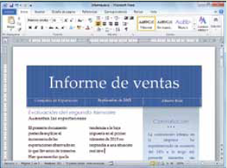 | 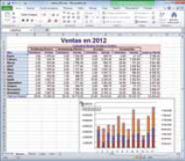
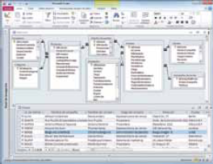 | 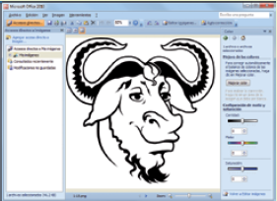
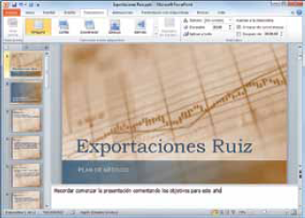 | 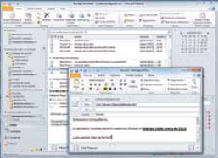

Solución:
Procesador de textos | Hoja de cálculo
Base de datos | Edición de imágenes
Gestor de presentaciones | Gestor de agenda y correo electrónico

Realiza una instalación de Microsoft Office que cumpla las siguientes restricciones:
- Supongamos que solo necesitamos un procesador de textos, por lo tanto solo instalaremos el procesador de textos, única y exclusivamente (no queremos funciones compartidas ni herramientas de office).
- No instalaremos todas las posibilidades que nos ofrece el procesador, es decir, realizaremos una personalización avanzada de aplicaciones:
- Los bordes decorativos de página se instalarán la primera vez que se utilicen.
- ¿Cuanto espacio ocupa la instalación seleccionada?
- Comprueba que solo se haya instalado Word.
- Abre el procesador de textos y pon un borde decorativo a la página.
- Instala la opción anterior.

Solución:
Pulsamos sobre la versión a instalar.
Seleccionamos el paquete a instalar.
Ponemos todos no disponibles menos Microsoft Word que seleccionamos Ejecutar desde mi PC
Pulsamos sobre al + a la izquierda de Word y en los bordes decorativos seleccionamos Instalar a utilizar por primera vez.
La instalación ocupa 1,10GB.
Pulsamos Continuar.

¿Es lo mismo un manual que una guía de acceso rápido o guía de usuario?

Solución:
No. Un manual es un documento mucho más completo y más general que una guía de usuario. El manual suele contener la explicación de todas las opciones disponibles en el producto.

Actividades de ampliación

Busca en Internet qué empresas han fabricado los siguientes procesadores de texto:
- AmiPro3
- Word
- WordPerfect
- Works
- Writer

Solución:
- Lotus
- Microsoft
- Corel
- Microsoft
- Sun Microsystems

Busca en Internet información de cómo hacer instalaciones de aplicaciones ofimáticas en dominios de Windows. ¿Qué ventajas tiene esta técnica?

Solución:
Usando GPO. Dentro de los Objetos de directivas de grupo, tenemos la directiva «Instalación de software» que nos permite publicar o asignar paquetes msi a usuario o equipos. Su principal ventaja es que no tendremos que hacer la instalación equipo a equipo.

Busca información sobre qué es una instalación administrativa.

Solución:
Es una función de Microsoft Windows Installer que permite instalar la imagen de origen de una aplicación en un recurso de red compartido. Posteriormente los usuarios pueden instalar la aplicación a partir de la imagen de origen, sin tener que facilitar datos como el número de licencia.
En el servidor debe haber una carpeta compartida donde se hará la instalación administrativa. Se lanzará la instalación con el modificador /a. Por ejemplo
En los Clientes se debe acceder a la carpeta compartida, y ejecutar setup.exe.

Busca información sobre qué es una instalación desatendida.

Solución:
Es una instalación en la que el usuario no tiene que intervenir. Normalmente usa un fichero de respuesta con los datos que se pedirían en durante la instalación.

Actividades TIC

Accede a la Web oficial de Microsoft y busca información para rellenar la siguiente tabla. En cada fila encontramos un paquete ofimático y en las columnas las aplicaciones de Microsoft. Debes poner una cruz en las celdas que correspondan para indicar cuál de las aplicaciones tiene cada uno de los paquetes.

 | Word | Excel | Power Point | Outlook | OneNote | Publisher | Access | InfoPath | SharePoint Workspace | Lync
Office Estándar 2010
Office Hogar y Pequeña Empresa 2010
Hogar y Estudiantes 2010
Office Profesional 2010
Office Profesional Plus 2010
Office Universitarios 2010

Solución:
Accedemos a http://office.microsoft.com/es-es/products/?CTT=97 y pulsamos en el frame derecho Conjunto de aplicaciones.
 | Word | Excel | Power Point | Outlook | OneNote | Publisher | Access | InfoPath | SharePoint Workspace | Lync
Office Estándar 2010 | X | X | X | X | X | X
Office Hogar y Pequeña Empresa 2010 | X | X | X | X | X
Hogar y Estudiantes 2010 | X | X | X |  | X
Office Profesional 2010 | X | X | X | X | X | X | X
Office Profesional Plus 2010 | X | X | X | X | X | X | X | X | X | X
Office Universitarios 2010 | X | X | X | X | X | X | X

Accede a la página oficial en español de Libre office y contesta las siguientes preguntas:

¿Qué licencia tiene?

¿Ofrece algún tipo de asistencia Libre office a los usuarios?

- Debate sobre la asistencia proporcionada. ¿Es suficiente para ser un software libre?

Solución:
Accedemos a http://es.libreoffice.org/
- Licencia LGPL (en característica).
- En asistencia.
  - Listas de correo
  - Canales de IRC
  - FAQs
  - Documentación
  - Requisitos del sistema
  - Instrucciones de instalación
  - Información sobre accesibilidad

- Respuesta abierta.

Accede a la página Web de la Agencia Protección de Datos, visualiza el vídeo «Las luces funcionan... Cumpliendo con la protección de datos personales» y reflexiona sobre las siguientes afirmaciones:

- Forman parte de los datos personales los datos de las infracciones penales.
- Las empresas o administraciones, al solicitarnos datos personales, pueden utilizarlos para los fines que consideren.
- Si has facilitado tu dirección y teléfono a una empresa de la que eres cliente para la realización de una factura, estos datos pasan a ser de la empresa y los puede usar con fines comerciales.
- Podemos pedir a una empresa una copia de los datos que tiene sobre nosotros gratuitamente.
- ¿Qué es la Lista Robinson?

Solución:
- Verdadero. Los datos personales son los que nos pueden identificar, entre otros, títulos académicos, ocupación, salario, la ideología, la religión, datos sobre la salud, la vida sexual y las infracciones penales.
- Falso. Al solicitarnos datos personales se nos debe informar de su fin.
- Falso. Los datos siempre son propiedad de a quien hacen referencia y solo pueden usarse con el fin para el que se solicitaron.
- Verdadero. Se trata del derecho de Acceso, que puede ser ejercido una vez al año. El grupo de derechos Acceso, Rectificación, Cancelación y Oposición son conocidos con el acrónimo ARCO.
- Es una lista de direcciones en la que se puede incluir cualquier persona para no recibir publicidad directa de ninguna empresa con la que no tenga relación directa comercial. Es gestionada por la Federación Española de Comercio Electrónico y Marketing Directo (FECEMD), a la que pertenecen el 90% de las empresas.

Accede a la página Web de la Agencia Protección de Datos, visualiza el vídeo «Mis Datos, ¿Tu Negocio?». Reflexiona sobre las siguientes afirmaciones:

- Es legal llevarme la base de datos de clientes de mi antigua empresa.
- Es legal visitar clientes que conozco de mi antigua empresa.
- No necesito usar claves de acceso a mi ordenador, aunque en él tenga información de mis clientes.
- Un cliente puede solicitar acceder a la información que tenemos sobre él.
- Tengo bases de datos de clientes, pero como son antiguas ya no las actualizo.

Solución:
- Falso. Es ilegal.
- Verdadero.
- Falso. Tenemos la obligación de proteger los datos que tenemos de otros.
- Verdadero.
- Debería destruirlas; si no es así, deben estar actualizadas.

Accede a la página Web de la Agencia Protección de Datos, visualiza el vídeo Claves para navegantes. Reflexiona sobre las siguientes afirmaciones:

- Una buena contraseña es el nombre, así no lo olvidaré.
- Cuanto más completa y exacta sea mi ficha de Perfil mejor.
- Es importante etiquetar las fotos de mis amigos.

Solución:
- Falso. Es una contraseña débil y fácil de averiguar.
- Falso. La información que reveles de ti puede ser copiada y usada.
- Falso. No estamos autorizados a dar información personal de otros.

Actividades de investigación

1. Investiga sobre el software de gestión de incidencias. En la siguiente dirección puedes realizar una demo http://demo.servicedeskplus.com/WOListView.do

Solución:
Normalmente las empresas tienes software online para la gestión de incidencias. La base de datos con las incidencias se encuentra alojada en el servidor. Los usuarios y el servicio técnico acceden a través de la Web a la aplicación.
Podemos realizar una demo en http://demo.servicedeskplus.com/WOListView.do

